Ośrodek Pomocy Społecznej
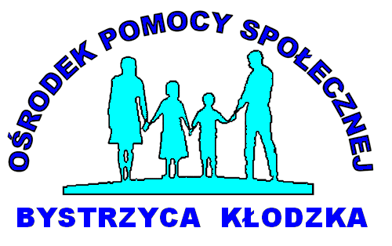
ul. 1-go Maja1, 57-500 Bystrzyca Kłodzka
tel:/074/ 811-02-66 fax /074/ 811-17-85
www.opsbystrzyca.pl
e-mail: opsbyst@poczta.onet.pl
NIP 881-12-62-732 REGON 005810956
____________________________________________________

INFORMACJA O WYNIKACH NABORU

INFORMATYK W OŚRODKU POMOCY SPOŁECZNEJ

Informuję, że w wyniku zakończenia procedury na w/w stanowisko został wybrany

Pan Krystian Pawula

zam. Długopole Górne

Uzasadnienie wyboru:

Komisja Rekrutacyjna kierując się wynikami rozmowy kwalifikacyjnej, oraz przedłożonymi w konkursie dokumentami, wskazuje Pana Krystiana Pawula jako kandydata na stanowisko Informatyka w Ośrodku Pomocy Społecznej. Kandydat spełnia wymagania formalne określone w ogłoszeniu o naborze na w/w stanowisko, ponadto został najwyżej oceniony przez Komisje Rekrutacyjną.

Bystrzyca Kłodzka dnia 27.02.2024r.
. Dyrektor Ośrodka Pomocy Społecznej
w Bystrzycy Kłodzkiej
Małgorzata Kuchejda

